প্রথমে সফটওয়্যারে সফলভাবে লগ ইন করতে হবেঃ-

নতুন **পলিসি** যুক্ত করার জন্য নিচের ধাপ গুলো অনুসরন করিঃ-

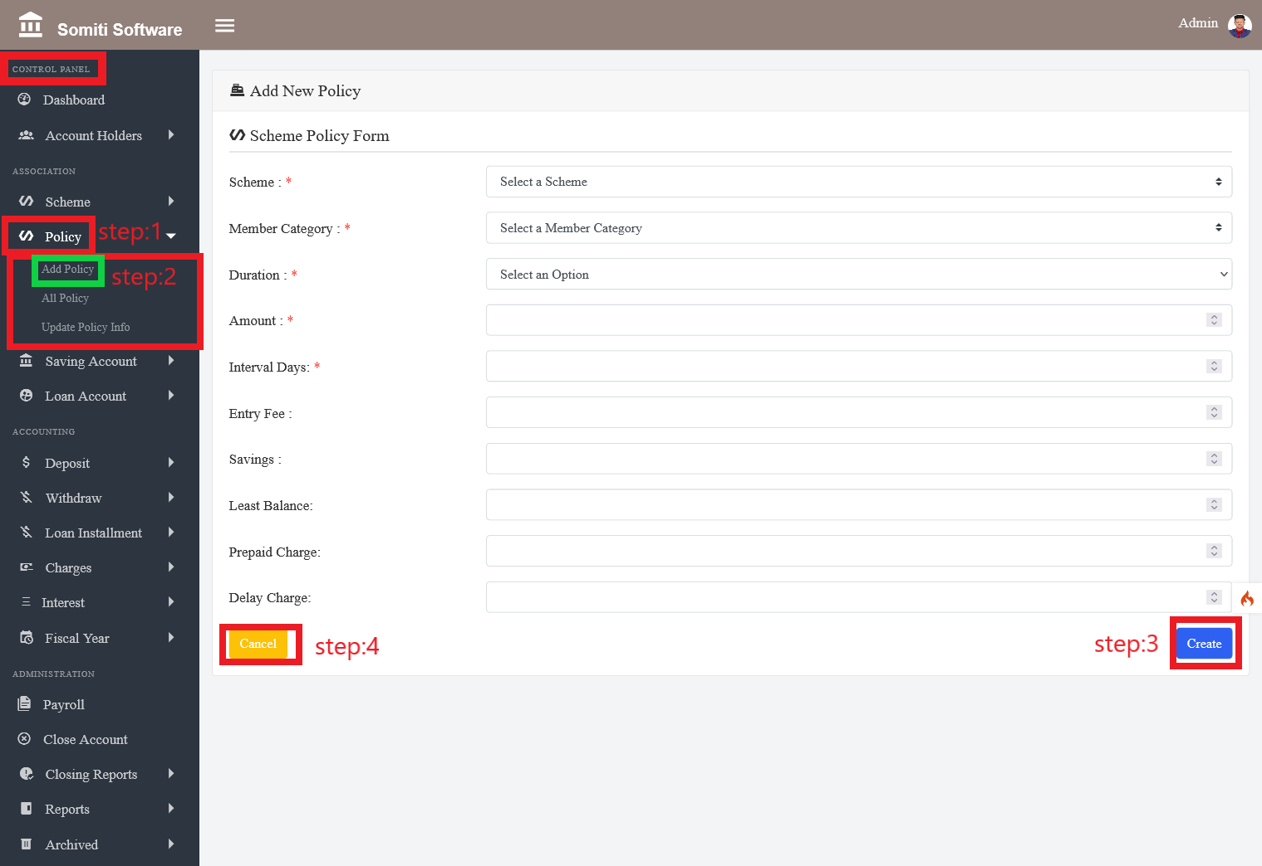

ধাপঃ-১

**কন্ট্রোল প্যানেল** থেকে **পলিসি** সেকশন এ ক্লিক করিঃ

ধাপঃ-২

**পলিসি** সেকশন এ ক্লিক করার পর একটি নতুন লিস্ট দেখাবে সেখান থেকে **এড পলিসি** সেকশন এ ক্লিক করুন।

সেকশন এ ক্লিক করলে একটি ফরম আসবে। ফরম এ চাওয়া সকল তথ্য নির্ভুল ভাবে প্রদান করি।

ধাপঃ-৪

তথ্য দেওয়া শেষ হলে **create** বাটনে ক্লিক করুন।

ধাপঃ৫

যদি ফরম এ দেওয়া সকল তথ্য মুছে ফেলতে চান তবে **কান্সেল** বাটনে ক্লিক করুন।